Przesyłam prace domową dla uczniów klas VIII
Temat; Co to znaczy że jestem Polakiem ?
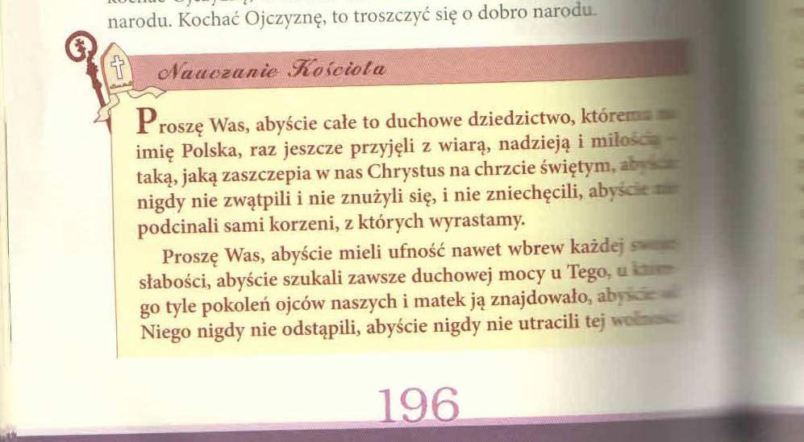
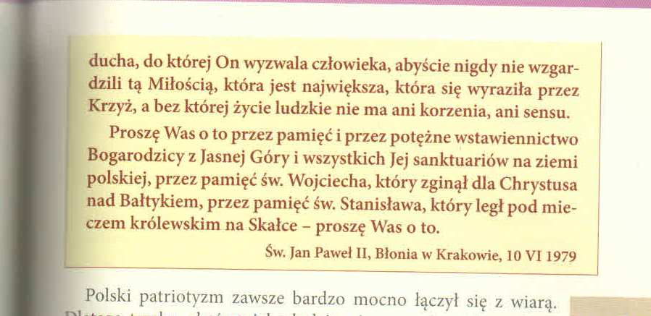
Zadanie; na podstawie podanego fragmentu listu napisz czy wiara może być dla nas pomocą w zachowaniu polskości?

Na stronie internetowej szkoły są umieszczone adresy email do wszystkich nauczycieli. Od teraz wszystkie prace domowe i sprawy do wszystkich nauczycieli wysyłajcie na te właśnie adresy. Do indywidualnych nauczyciel. Pozdrawiam A Jasinowicz
Na przykład;
Klasa VB – Wychowawca Anna Jasinowicz Religia tel. 510-151-036 mail. jasinowicz.b@jedrus.net
Prace domowe z religii (i tylko religii) wyślijcie na wyżej podany adres .

